**Establecer dirección ip a un server Linux**

1. Añadimos una tarjeta de red en la máquina virtual que será conectado a Red Interna.

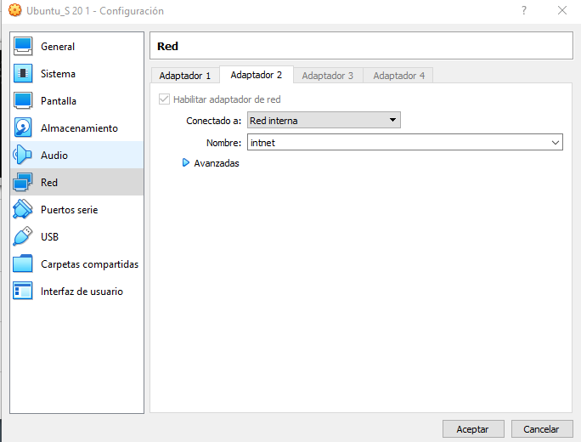

1. Abrimos la maquina virtual y entramos. Una vez dentro para configurar la tarjeta de red que hemos añadimos hacemos sudo nano /etc/netplan/00-installer-config.yaml



1. Añadimos lo necesario para activar la tarjeta de red

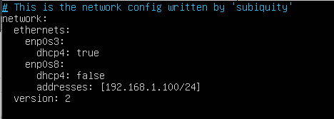

1. Para aplicar los cambios usamos este comando



1. Comprobamos si se aplicó los cambio

